Міністерство освіти і науки України

Івано-Франківський національний технічний університет нафти і газу

*Кафедра програмного забезпечення автоматизованих систем*

**Лабораторна робота №3**

Тема:

**«Мережа Кохонена»**

***Виконав*:**

ст. групи ПІт-15-3

Свирид О. Б.

***Перевірив:***

Дитко Т.В.

Івано-Франківськ

2015

**Мета:** вивчити принципи функціонування і навчання мережі Кохонена та програмно реалізувати ї навчання.

**Короткі теоретичні відомості**

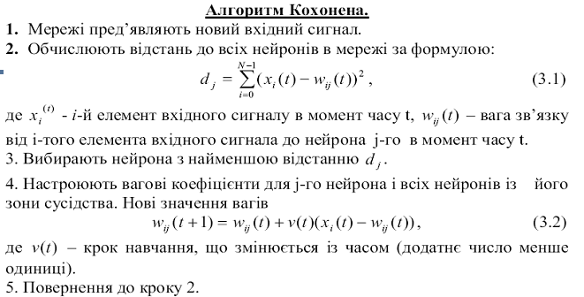

**Хід роботи**

**Main:**

package com.Yurii;

public class Main {

public static void main(String[] args) {

new Network().calc();

}

}

**Клас Network:**

package com.Yurii;

import java.math.BigDecimal;

import java.math.RoundingMode;

public class Network {

double[][] x1 = {

{0, 1, 1, 0},

{1, 1, 0, 0},

{0, 0, 1, 1},

{1, 0, 1, 0}

};

double[] w1 = {0.2, 0.4, 0.1, 0.1};

double[] w2 = {0.5, 0.6, 0.6, 0.3};

double[][] s = new double[4][2];

double n = 0.8;

public void calc()

{

double sum1 = 0, sum2 = 0;

int g = 0;

while(g<1)

{

for(int i=0; i<4; i++ )

{

sum1 = 0;

sum2 = 0;

for(int j=0; j<4; j++)

{

sum1 += Math.pow(x1[i][j] - w1[j], 2);

sum2 += Math.pow(x1[i][j] - w2[j], 2);

}

System.out.println(sum1);

System.out.println(sum2);

if(sum1<sum2)

{

System.out.println("x1 ближче до w1");

for(int m=0; m<4; m++)

{

double temp=0;

w1[m] = w1[m] - n*(w1[m]-x1[i][m]);

//System.out.println("Нова вага "+ w1[m]);

w1[m] = new BigDecimal(w1[m]).setScale(2, RoundingMode.HALF_UP).doubleValue();

System.out.println("Нова вага w1 = " + w1[m]);

}

}

else

{

System.out.println("x1 ближче до w2");

for(int m=0; m<4; m++)

{

double temp=0;

w2[m] = w2[m] - n*(w2[m]-x1[i][m]);

//System.out.println("Нова вага "+ w2[m]);

w2[m] = new BigDecimal(w2[m]).setScale(2, RoundingMode.HALF_UP).doubleValue();

System.out.println("Нова вага w2 = " + w2[m]);

}

}

}

g++;

}

}

}

**Результати роботи**

1.22

0.66

x1 ближче до w2

Нова вага w2 = 0.1

Нова вага w2 = 0.92

Нова вага w2 = 0.92

Нова вага w2 = 0.06

1.02

1.6664

x1 ближче до w1

Нова вага w1 = 0.84

Нова вага w1 = 0.88

Нова вага w1 = 0.02

Нова вага w1 = 0.02

3.4008

1.7464

x1 ближче до w2

Нова вага w2 = 0.02

Нова вага w2 = 0.18

Нова вага w2 = 0.98

Нова вага w2 = 0.81

1.7608

1.6493

x1 ближче до w2

Нова вага w2 = 0.8

Нова вага w2 = 0.04

Нова вага w2 = 1.0

Нова вага w2 = 0.16

***Висновок:***  в ході лабораторної роботи я ознайомився з принципом роботи мережі Кохонена і програмно реалізував алгоритм її навчання.